القضاء على الفقر

جدول المحتويات
نظرة عامة ..........................................................................  جودة التعليم .....................................................  الدعم الاجتماعي ...................................................................................  برنامج غدًا 21 .....................................................................  هيئة تنمية المجتمع .................................................  صندوق الزكاة ....................................................................  صندوق خليفة لتطوير المشاريع ........................  المبادرات العالمية وأثرها ...........................................  مبادرات آل مكتوم ..........................................................  الهلال الأحمر الإماراتي .........................................  الخلاصة .............................................................................. | 2  3  3  5  5  5  6  6  8  8  9

نظرة عامة
وفقاً للأمم المتحدة، فإن الفقر أكثر من مجرد نقص في الدخل، أو الموارد الإنتاجية ضماناً لمصدر رزق مستدام، حيث تشمل مظاهره الجوع، وسوء التغذية، وعدم إمكانية الحصول على التعليم والخدمات الأساسية الأخرى، بالإضافة إلى الإقصاء، والتمييز الاجتماعي، وانعدام فرص المشاركة في اتخاذ القرارات.
يتمثل الهدف رقم 1 من أهداف التنمية المستدامة للأمم المتحدة في القضاء على الفقر بجميع أشكاله بحلول عام 2030. وجدير بالملاحظة، أنه مع انخفاض معدل سكان العالم الذين يعيشون في فقر مدقع إلى نسبة 10٪ عام 2015 مقارنة بنسبة 16٪ عام 2010، و36٪ عام 1990، فإن وتيرة الحد من الفقر تأخذ في التباطؤ، وبوصول معدل الحد من الفقر إلى نسبة 8.6٪ عام 2018، فمن المتوقع في ضوء هذا المعدل أن يظل ما نسبته 6٪ من سكان العالم تحت طائلة الفقر المدقع بحلول عام 2030، مفتقدين بذلك هدف القضاء على الفقر.
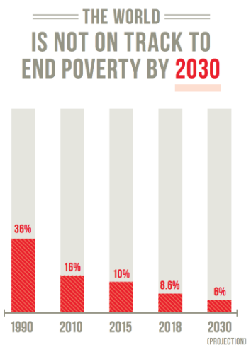
المصدر: مخطط معلومات بياني للأمم المتحدة
"انطلاقًا من أن الإنسان هو القاعدة وهو العمود الفقري لبناء حضارات الأمم ولتحقيق هذا الهدف النبيل، كان سعينا الدؤوب لتوفير الحياة الحرة الكريمة للمواطن في الريف والبادية والحضر".
صاحب السمو الشيخ محمد بن راشد آل مكتوم نائب رئيس الدولة رئيس مجلس الوزراء حاكم دبي، رعاه الله
تسعى دولة الإمارات للقضاء على الفقر في جميع أشكاله من خلال توفير تعليم عالي الجودة، ويلبي فرص العمل المتاحة ويرفع من مستوى المعيشة. كما توفر دولة الإمارات الدعم الاجتماعي لمواطنيها العاجزين عن كسب الدخل الكافي لتوفير حياة كريمة لعائلاتهم.

جودة التعليم
إتاحة التعليم الجيد للجميع يعد عاملًا لتوفير فرص عمل مناسبة، تمكن الأشخاص من تخطي حاجز الفقر.

"إن أكبر استثمار للمال هو استثماره في بناء أجيال من المتعلمين والمثقفين"
المغفور له بإذن الله الشيخ زايد بن سلطان آل نهيان

كرست الميزانية الاتحادية للسنة المالية 2019 مبلغ 25.4 مليار درهم إماراتي للتنمية الاجتماعية، والمساعدات الاجتماعية، وخُصص منها مبلغ 10.8 مليون درهم إماراتي لبرامج التعليم العام، والعالي، والجامعي. تركز استراتيجية التعليم2020 التي وضعتها وزارة التربية والتعليم على إنشاء مجتمع إماراتي متعلم يتوافق مع المعايير الدولية، ويساعد على توفير وظائف لائقة. كما وضعت الحكومة عدة نصوص دستورية وقوانين منها المادة 17 من دستور دولة الإمارات، والمادة 1 من القانون الاتحادي رقم 11 لعام 1972 وينص كلاهما على إلزامية التعليم للأطفال الإماراتيين في المرحلة الابتدائية. وفي عام 2012، اعتمد مجلس الوزراء قانونا اتحاديا جديداً بشأن إلزامية التعليم والذي حل محل القانون السابق، والذي بموجبه، تم تعديل المراحل التعليمية التي تشملها إلزامية التعليم وسن الإلزام. وينص القانون على أن التعليم حق لكل مواطن توفره الدولة مجاناً في المدارس والمعاهد الحكومية، ويكون إلزامياً لكل من أكمل ست سنوات، ويظل الإلزام قائماً حتى نهاية التعليم أو بلوغ سن الـ 18 أيهما أسبق لتشمل إلزامية التعليم كافة المراحل حتى المرحلة الثانوية. كما ألزم القانون القائمين على رعاية الطفل بمتابعة انتظامه واستمراريته في التعليم، وفق المواعيد التي تحددها وزارة التربية والتعليم .
من خلال إلزامية التعليم تمكنت دولة الإمارات من زيادة معدلات محو الأمية في الدولة لأكثر من 95٪ بين النساء والرجال، مقارنة بمعدلات محو الأمية في عام 1975 التي بلغت حوالي 54٪ بين الرجال، و31٪ بين النساء.

الدعم الاجتماعي
خصصت الميزانية الاتحادية للسنة المالية 2019 مبلغ 25.4 مليار درهم إماراتي للتنمية الاجتماعية والمساعدات الاجتماعية، وخُصص منها مبلغ 10,233 مليون درهم إماراتي للحماية الاجتماعية، ومبلغ 1,147.2مليون درهم إماراتي لبرنامج الإسكان.
تعمل وزارة تنمية المجتمع (MOCD) على دفع عجلة التنمية الاجتماعية في دولة الإمارات، وتركز برامج الوزارة ومبادراتها على وضع سياسة للضمان الاجتماعي لتمكن جميع مواطنيها العيش في مجتمع ينعم بأفضل المعايير العالمية من الجودة والكفاءة والشفافية.
تتضمن مبادرات وزارة تنمية المجتمع:
- مبادرة تيسير - تتيح للمستفيدين من الضمان الاجتماعي سهولة إتمام إجراءات المعاملة بصورة محدّثة وسريعة من خلال مكاتب الشؤون الاجتماعية التابعة للوزارة، وفي أي إمارة على مستوى الدولة.
- مبادرة بطاقة مسرّة - بطاقة تصدر لكبار المواطنين الإماراتيين ممن تجاوزوا الستين عامًا و تتيح لهم الاستفادة من باقة متنوعة من الخدمات والتسهيلات بالتعاون مع الجهات الحكومية الاتحادية والمحلية وعدد من مؤسسات القطاع الخاص المشاركة في الدولة.
- مشروع قلادة - يدعم أصحاب الهمم من خلال توفير المهارات التي تسهل اندماجهم في سوق العمل.
- كوّن أسرة إماراتية - تقدم المساعدة للأسرة الإماراتية محدودة الدخل، ومساعدتهم على الزواج وتكوين أسرة.
- مساعي الخير – تهدف إلى ترميم منازل المستفيدين من الضمان الاجتماعي والأسر محدودة الدخل في دولة الإمارات بقيمة إجمالية تقدر بـ 10 ملايين درهم إماراتي، وذلك من خلال شراكة بين القطاعين العام والخاص.
- باقة بسمة - باقة امتياز خاصة تقدم تسهيلات لكبار المواطنين عند السفر.
- منصة متطوعين.إمارات – وهي منصة تعرض المنظمات التطوعية، وفرص التطوع في دولة الإمارات بهدف تشجيع المواطنين على تقديم العرفان لمجتمعاتهم.
إضافة إلى ذلك، يقدم القانون الاتحادي رقم 2 لسنة 2001 مساعدة شهرية للفئات التالية:
- الأرامل
- المطلقات
- أصحاب الهمم (المعوقون)
- كبار المواطنين ( المسنون)
- الأيتام
- مجهولو الأبوين
- المصابون بالعجز المرضي
- الطلاب المتزوجون
- أسر المسجونين
- العاجزون مادياً
- المهجورات من النساء
- المواطنات المتزوجات من أزواج أجانب لا يستطيعون كسب قوتهم وذلك لأسباب خارجة عن إرادتهم.

برنامج غدًا 21
أطلق صاحب السمو الشيخ محمد بن زايد آل نهيان، ولي عهد أبوظبي نائب القائد الأعلى للقوات المسلحة رئيس المجلس التنفيذي لإمارة أبوظبي في عام 2018 برنامج أبوظبي للمسرعات التنموية "غداً 21" بميزانية قدرها 50 مليار درهم إماراتي للسنوات الثلاث المقبلة. ويرتكز البرنامج على أربعة محاور رئيسة هي: تحفيز الأعمال والاستثمار، وتنمية المجتمع، وتطوير منظومة المعرفة والابتكار، وتعزيز نمط الحياة، بهدف تعزيز تنافسية أبوظبي وريادتها الاقتصادية والتنموية والاجتماعية.

هيئة تنمية المجتمع
تقود هيئة تنمية المجتمع (CDA) القطاع الاجتماعي في إمارة دبي من خلال بناء شراكات فعالة بين القطاعين العام والخاص، والتعاون مع القطاع غير الربحي لخلق تنمية مجتمعية مستدامة. تنفذ الهيئة العديد من البرامج والخدمات التي تعود بالنفع على مواطني دبي، مثل المنفعة الدورية التي تُصرف كمساعدة تكميلية لدخل رب الأسرة لتلبية الاحتياجات المعيشية الأساسية للمواطنين المستحقين، كما تصرف أيضاً المنفعة المقطوعة ، والتي تمنح لمرة واحدة لتوفير مرافق الرعاية الطبية والتعليم، وتصرف المنفعة الطارئة للظروف الطارئة والتي ينتج عنها تهديد استقرار أو معيشة الفرد. كما تصرف الهيئة مساعدة لمرة واحدة فقط لمستحقيها من ذوي الدخل المنخفض لتأثيث المنازل ، وتجهيزها بمكيفات جديدة .
تقوم الهيئة أيضاً بتخصيص الأراضي للمشاريع الاستثمارية التي تخدم القطاع الاجتماعي، كما تكرم المتميزين في العطاء الاجتماعي من خلال مبادرة درع المجتمع التي أطلقها مجلس شباب هيئة تنمية المجتمع.

صندوق الزكاة
يهدف صندوق الزكاة الذي تم إطلاقه في 2003 إلى زيادة الوعي بمفهوم فاعلية الزكاة، ودورها في مجال تنمية المجتمع ومساعدة شرائحه المحتاجة لتحقيق مجتمع متكافل اجتماعيا ومتلاحم إنسانيا.
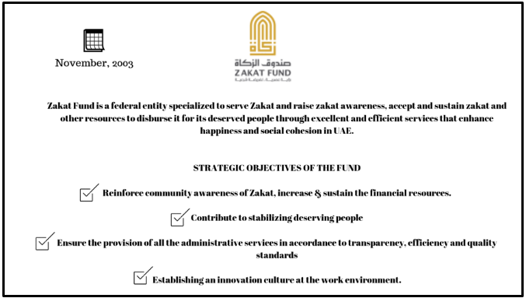
المصدر: صندوق الزكاة

صندوق خليفة لتطوير المشاريع
أُطلقت حكومة أبوظبي صندوق خليفة لتطوير المشاريع(KFED) عام 2007، كمبادرة اجتماعية واقتصادية غير ربحية تركز على تطوير المشاريع المحلية، ودعم المؤسسات الإماراتية الصغيرة والمتوسطة (SMEs) وتهيئة بيئة ملائمة لريادة الأعمال.
يعد الصندوق رسالة لخلق الوعي حول فوائد مشاريع ريادة الأعمال في تنمية المجتمع. وقد أجرى الصندوق أكثر من 800 حملة توعية لطلبة الجامعات والمدارس إلى جانب الفئات الأخرى المستهدفة في المجتمع.

المبادرات العالمية وأثرها
تساهم دولة الإمارات في العديد من المبادرات الإنسانية الدولية، وخاصة في توفير الإغاثة لضحايا الكوارث الطبيعية والصراعات الاجتماعية، وفي سياق هدفها للقضاء على الفقر حول العالم تبرعت دولة الإمارات بمبلغ يصل إلى 8.9 مليار درهم إماراتي بين عامي 2011 و2014.
ووفقاً للجنة المساعدات الإنمائية التابعة لمنظمة التعاون الاقتصادي والتنمية(OECD)، حافظت دولة الإمارات على مركزها كإحدى أكبر الدول المانحة للمساعدات الإنمائية الرسمية في العام 2015، حيث بلغ حجم المساعدات الإنمائية الرسمية(ODA) التي قدمتها الدولة في العام 2015 (16.1 مليار درهم إماراتي)، أي بنسبة 09 .1% من الدخل القومي الإجمالي. كما بلغ حجم المساعدات الإنمائية الرسمية الإماراتية خلال عام 2016 نحو 15.23 مليار درهم، بنسبة 1.12 % من الدخل القومي الإجمالي، وأكثر من 54% من تلك المساعدات تم تقديمها على شكل منح.
أدرج تقرير التنافسية العالمية لعام 2018 دولة الإمارات في المرتبة السابعة والعشرين عالميًا من بين 140 دولة، وقد احتلت المرتبة الأولى في استقرار الاقتصاد الكلي، ويرجع ذلك إلى المبادرات التي أطلقتها لضمان المحافظة على استقرار الدولة اقتصاديًا، كذلك ثقة شعب الإمارات بحكومته التي تبذل كافة جهود الدعم لتحسين المستوى الاقتصادي والاجتماعي لكافة مواطنيها.
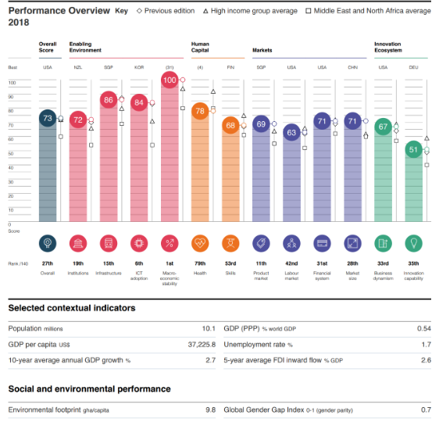
المصدر: تقارير المنتدى الاقتصادي العالمي

مبادرات آل مكتوم
أطلقت مؤسسة مبادرات محمد بن راشد آل مكتوم العالمية (MBRGI) عام 2015 كأكبر مؤسسة إنسانية تنموية مجتمعية في المنطقة لتقدم الإغاثة للدول الأقل حظاً، والفئات المحتاجة والمحرومة في المجتمعات الهشَّة. وفي عام 2018، استفاد من جهود المؤسسة أكثر من 70 مليون شخص في 86 دولة، كما نفذت بالتعاون مع 28 مؤسسة حوالي 1400 برنامج تنموي حول العالم.
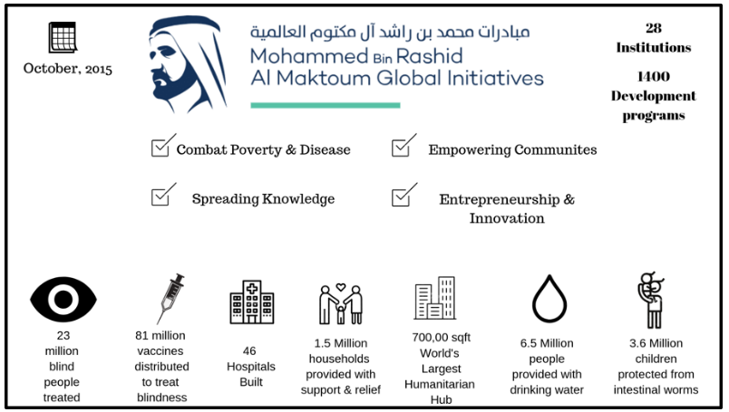
المصدر: مبادرات آل مكتوم

الهلال الأحمر الإماراتي
ساهم الهلال الأحمر الإماراتي الذي أطلق عام 1983م في تلبية الاحتياجات الإنسانية العالمية على مدار عقود، واحتضن بشكل فعلي فلسفة دولة الإمارات في المساهمة العالمية لمكافحة الفقر والمرض.
في عـام 2016 ، بلـغ مجمـوع مـا قدمتـه هيئـة الهلال الأحمر الإماراتي لحشـد الطاقـات الإنسانية لمسـاعدة الضعفـاء والمحتاجيـن بغـض النظـر عـن الاعتبارات العرقيـة والثقافيـة والدينيـة مـا قيمتـه 889 مليـون درهـم، أي مـا يزيـد عـن ضعـف المبالـغ التـي قدمتها الهيئة في عام 2015 . تدير الهيئة أحد أطول البرامج أمداً في العالم لرعاية الأيتام، فمنذ عام 1986 ، قدمت الهيئة الرعاية لمـا يزيـد عـن 86,000 يتيمـاً في جميـع أنحـاء العالـم وبكلفـة تجـاوزت مليـار ومائـة مليـون درهـم.
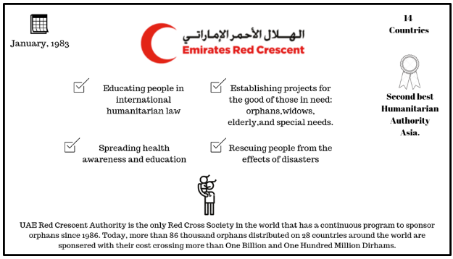
المصدر: الهلال الأحمر الإماراتي

الخلاصة
تمثـل حكومـة دولـة الإمارات رؤيـة مسـتقبلية تهــدف إلى الارتقاء بمبــادرات الرعايــة والتمكيــن الاجتماعي ونقلهــا إلى آفــاق التنميــة الاجتماعية المســتدامة. تساهم الجهود والمبادرات والمشاريع المبذولة لحكومة دولة الإمارات داخل الدولة وخارجها في تحقيق الهدف رقم 1 للتنمية المستدامة المتمثل في القضاء على الفقر بجميع أشكاله.

